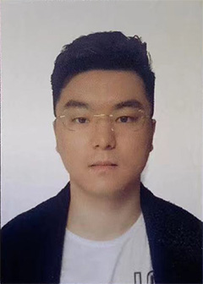
代宇航
男 | 年龄 ：31岁 | 18601748001 | 850056080@qq.com
9年工作经验 | 求职意向：项目经理/主管 | 期望薪资 ：12K | 期望城市 ：上海

个人优势

负责项目的整体规划 、进度安排和团队管理 ，确保项目按时交付；
沟通项目需求 ，进行需求分析和功能设计 ，制定详细的项目计划；
协调内部资源 ，推动团队成员高效协作 ，解决项目过程中的问题和挑战； 负责项目预算和成本控制 ，保证项目进度。

工作经历
上海炎雷科技有限公司（半年） 项目经理 2025.08-2026.04
内容:
主要负责：开发标准产品：施工管理系统、AI知识库、工程可视化大屏、内部自研低代码系统
其他项目：企业内部个性化名片海报生成小程序、OCR图片识别组件、协助创建企业网站和域名备案、
成绩:
工程管家快应用标准版+专业版、调研+开发+测试+运维，且成功交付客户并使用7家客户、
熟练使用AI工具 从会议对接到梳理开发文档到AI编程开发+AI交付使用文档

临港集团 - 临港信息（2年） 项目服务 2024.02-2025.8
内容:
负责集团：资产管理系统、投资管理系统、合同系统、竹云、OA等系统日常升级迭代和运维服务；
负责公司：红圈、氚云、无代码低代码平台运维服务，教委网信、上海火车站、上海海洋大学项目
升级迭代、对接用户与供应商、梳理需求 、提供解决方案 、支持集团升级投资系统2.0割接验收，并维护系统运行
成绩:
确保系统间无重大事故发生，更新迭代方案并测试9次，处理用户200余次，迁移平台间数据2次无失误；
完成项目实施

上海仁海网络科技有限公司（4年） 项目经理 2020.04-2024.02
内容:
主要负责对接客户 、明确客户目的 、发掘客户需求 、提供解决方案 、整理需求文档 、评估开发工期 、控制工时成本 、推进开发进 度 、测试并交付项目完成项目落；制作需求功能表 、需求导图 、业务流程图 、原型图;项目的管理和协调 ，确保项目按计划推进并 达到预期目标；
推动了内部项目管理系统的建设和使用；可以实时监控各个项目进度
成绩:
4年时间 ，负责并完成6个大型项目、20个中小型项目
小程序:湘南校友会 、品家甄选 、传恒体育 、传恒资产 、中外甄选 、上海建工-温度监测 、途泰抽奖 、美沃测评 、创业者俱乐部 、喜 庭地板 、魔力月光 、爱在路上公益 、宇湾停享鲜生;
ERP :旭洁威特 、朱莉珠宝订单、
crm :钛虎机器人 、春风无创医疗
web 网站:乐塑 lesu3d 、凯密特尔(巴斯夫) 、灯塔网 、马尼托瓦克 、沃邦大数据 H5:匠心堂-夺宝商城 、自由声琴行 、学友书店 、智慧门牌;
项目部年度交付项目数增长12%

慧聪集团 - 上海兆信（4年） UI设计+前端开发+产品经理 2016.06-2020.04
内容:
负责公司对B端大客户的活动营销 、会员及防伪追溯的页面 包括前端 、移动端居多
负责公司对B端客户的异业联盟的平台专场活动页面 设计+开发 ad.panpass.com/makeup 负责公司广告策划部的对外官网的设计开发 、SEO 与维护工作 ad.panpass.com
针对慧聪集团直辖行业部门的资讯门户网站的改版 、CRM 后台模块的改版 活动专题页面 、展架 、海报 、行业杂志装帧等
成绩:
为目标客户成功引流 ，实现营销目的

技能特长

项目管理核心技能
方法论与流程把控（精通敏捷开发（Scrum/XP）、瀑布模型，具备从需求分析、原型设计到开发迭代、上线验收的全流程管理经验，擅长用 Jira/Confluence/Trello 进行任务拆解与进度追踪。）
资源与风险管控（熟练协调设计、开发、测试团队资源，通过甘特图制定里程碑计划，结合 SWOT 分析预判技术风险如兼容性问题、工期延误并制定备选方案。）
跨团队沟通与协作（具备产品思维，能与客户、设计师、后端开发高效对齐需求，推动 UI 设计稿与技术实现的无缝衔接，确保项目 ROI 最大化。）
开发技术栈
基础技术与框架（精通 HTML5/CSS3/JavaScript（ES6+），熟练运用 Flexbox实现响应式布局，Vue 3 + Vite 构建跨端应用、能够使用uni-app等技术实现 安卓+小程序+H5多端适配、TypeScript类型系统、Node.js后端能力、sql语句
AI智能化开发 掌握ai工具trae、openclaw、codebuddy,辅助审查快速展现
UI/UX 设计能力
设计工具（精通 Figma/Sketch/Adobe XD UI工具、蓝湖/墨刀 产品工具、Photoshop、Illustrator 设计工具）
全流程整合能力
既能以项目经理视角制定开发计划，又能从 UI 设计角度把控视觉还原度，同时用前端技术实现高保真交互

近期项目经历
资产管理系统运维服务：内网项目
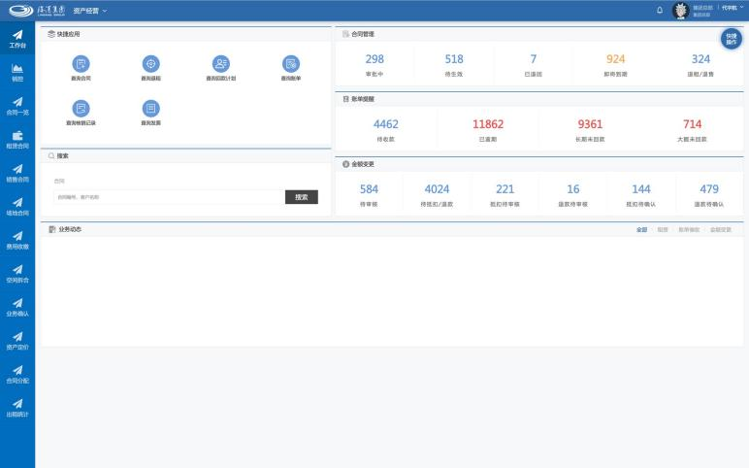
投资管理系统2.0升级迭代：内网项目
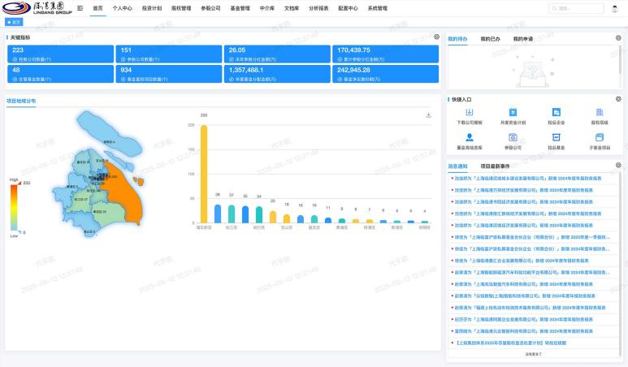
红圈工程管理系统运维服务：
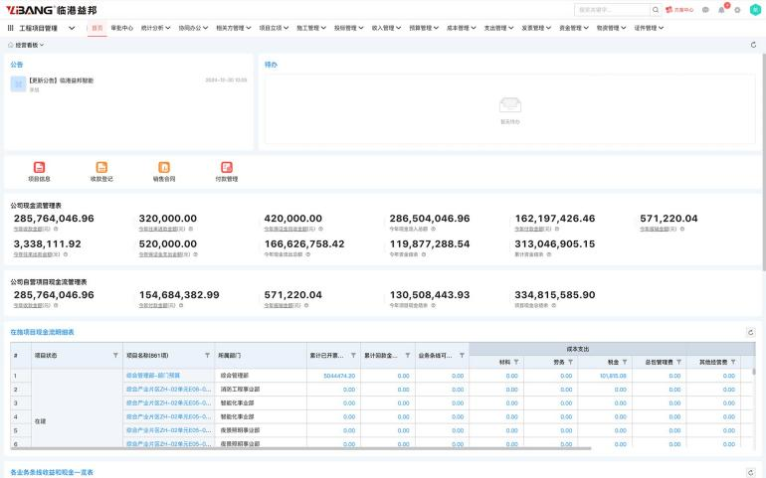
上海教育城域网搭建实施：内网项目
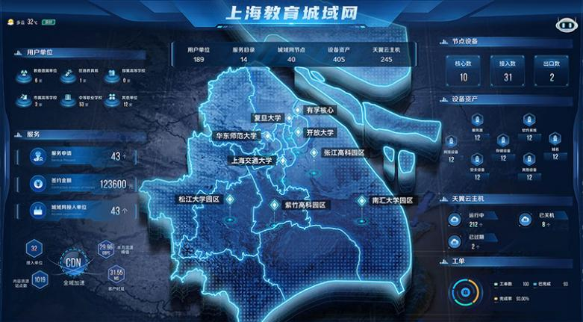
上海火车站智慧运营管理平台：
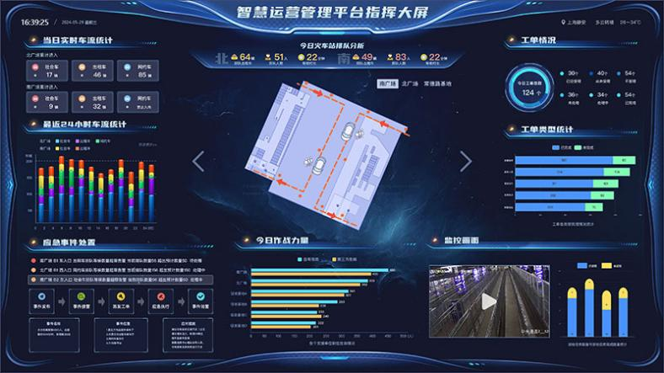
中国极地研究中心1.0大内网：内网项目
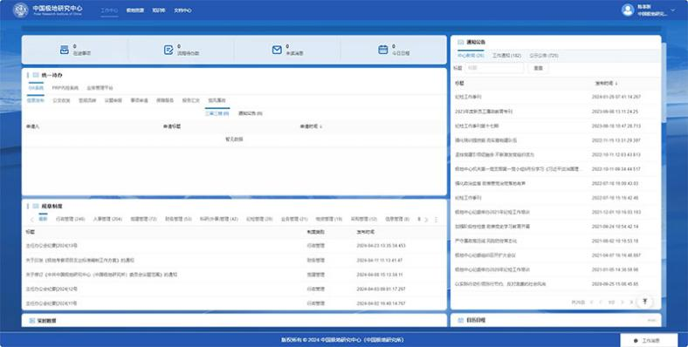
海洋大学仓库管理系统：
蓝湖分享链接：https://lanhuapp.com/link/#/invite?sid=lx0i7uF8
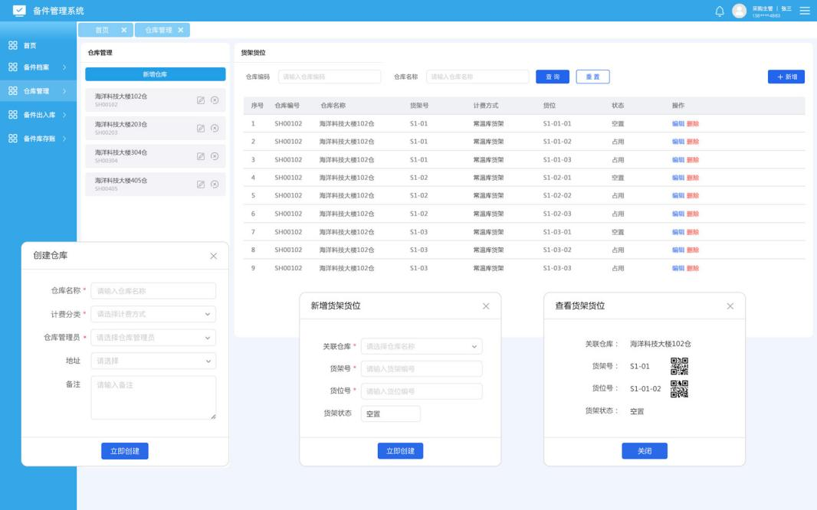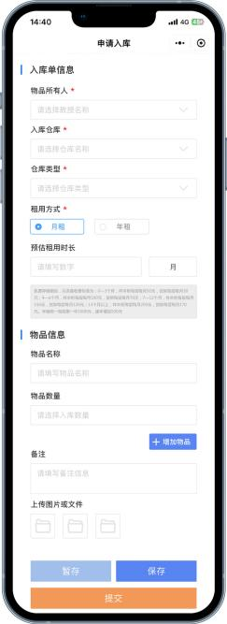
其他项目详情可见链接
http://www.meigong12.danlu.net/app-treatment/hospital.html

教育经历
北京师范大学 本科 心理学 2019-2023

东北大学 大专 计算机科学与技术 2010-2014

